**班级动态**

**2025.3.26**

1. 早晨入园

应到29人，实到29人。今天大部分幼儿都能按时来园，能有礼貌地和老师打招呼。

二、户外活动

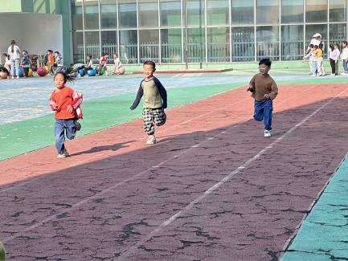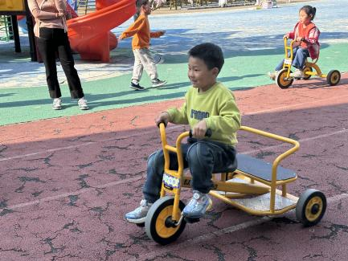今天我们玩了跑道区，孩子们在游戏中孩子们达到了一定的运动量，并及时补充水分并适当地休息。

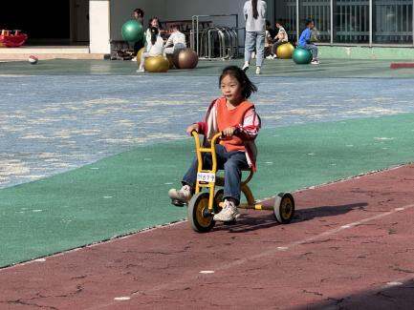

三、点心时间

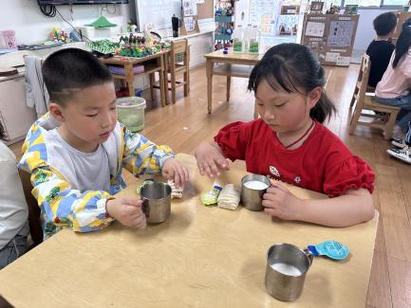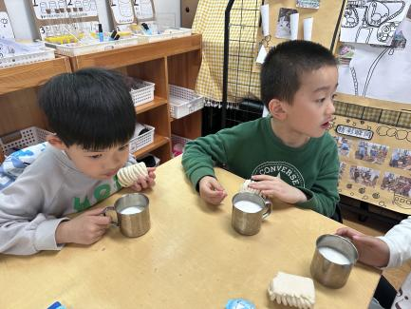户外活动后，孩子们进行自主点心，他们能有序地洗手、拿杯子、倒牛奶、吃点心，基本了解了点心的每个环节和顺序，并在提醒下有序地做好每件事情。

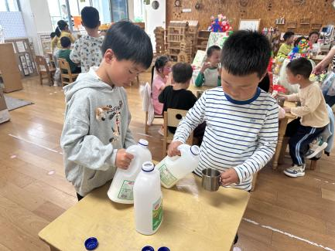

四、集体活动

今天的集体活动是语言《春天的花园》

《春天的花园》是一首意境优美的散文诗，诗歌通过简洁优美的语言以及拟人等手法的运用生动地描述了春天美丽的景象，既赞美了春天的美丽，大自然的神奇，又给人以美的陶冶和享受。本次活动引导幼儿观察图片、课件等理解作品内容，同时在理解的诗歌的基础上启发幼儿观察、发现自然界的变化，感知春的意韵。

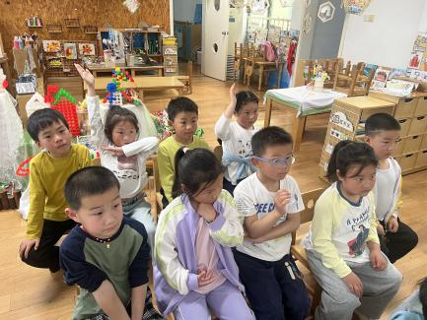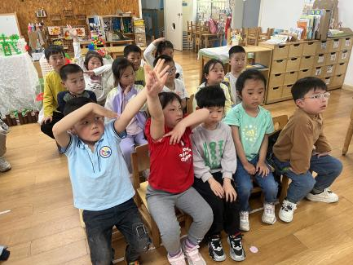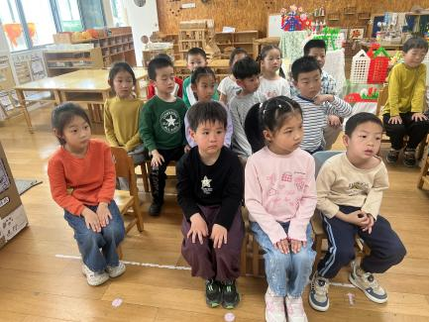

五、区域游戏

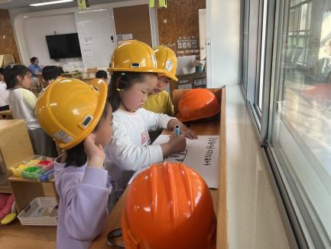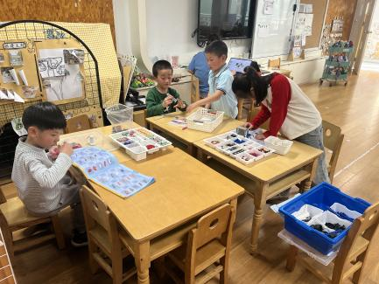集体活动后，孩子们根据自己的区域游戏计划进行区域游戏。

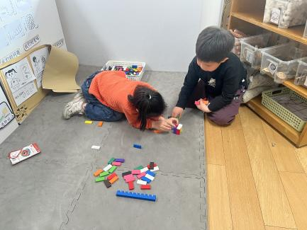

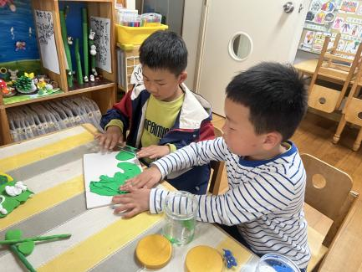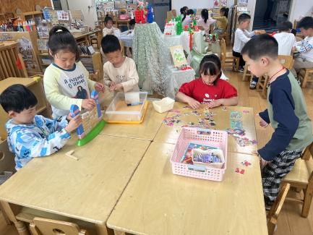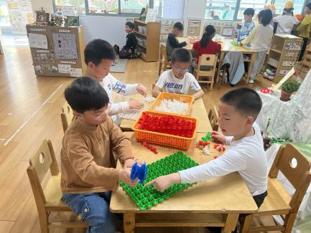

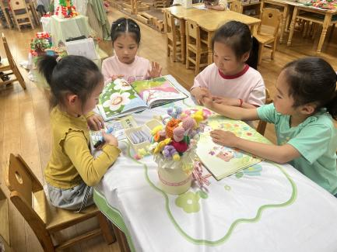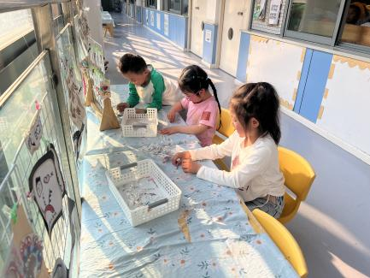

六、集体活动

今天的集体活动是数学《6的第二、三组加减》

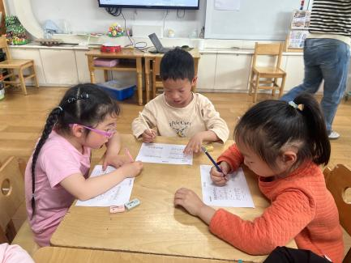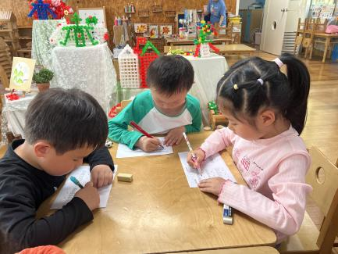加减法运算是一种数量关系的运用，6的加减运算是比较抽象的概念。本次涉及6的第二、三组加减，分别是2+4=6，4+2=6，3+3=6，6-2=4，6-4=2，6-3=3。本次活动主要是根据物体的某种特征分类计数，在分类计数中理解6的第二、三组加减法。

